Ministerul Educației și Cercetării al Republicii Moldova
Universitatea Tehnică a Moldovei
Facultatea Calculatoare, Informatică și Microelectronică

Raport
la
Lucrarea de laborator Nr. 1
Disciplina: Tehnici de programare

Tema: „Instalarea și configurarea mașinilor virtuale (OVA, Kali Linux, Puppy Linux) folosind un instrument de virtualizare/emulare”

A efectuat : st. gr.SI - 265 Șibaev Vasile

A verificat : asistent universitar Gonceari Cristian

Chișinău 2026

SARCINA LUCRĂRII
Instalarea unui instrument de virtualizare/emulare, importul a două mașini virtuale (OVA 1 și Kali Linux) și instalarea unui sistem de operare suplimentar (Puppy Linux) dintr-un fișier ISO, cu documentarea integrală a procesului prin capturi de ecran. Deoarece lucrarea a fost efectuată pe un host Apple Silicon (ARM64), iar fișierele puse la dispoziție sunt build-uri x86_64, s-a folosit UTM (bazat pe QEMU) în locul VirtualBox, singura soluție gratuită capabilă să emuleze arhitectura x86_64 pe acest tip de hardware.

1. Alegerea instrumentului de virtualizare
Lucrarea indică VirtualBox, însă acesta rulează pe arhitectură x86_64 și nu poate virtualiza sisteme x86_64 pe un host Apple Silicon (ARM64) VirtualBox pentru macOS ARM oferă doar virtualizare de guest-uri ARM64. Fișierele puse la dispoziție (OVA 1, OVA 2 Kali, ISO Puppy) sunt build-uri amd64, deci s-a folosit în loc UTM, un instrument gratuit bazat pe QEMU care poate emula arhitectura x86_64 pe Apple Silicon. S-a descărcat UTM de pe mac.getutm.app și a fost instalat prin copiere în Applications.
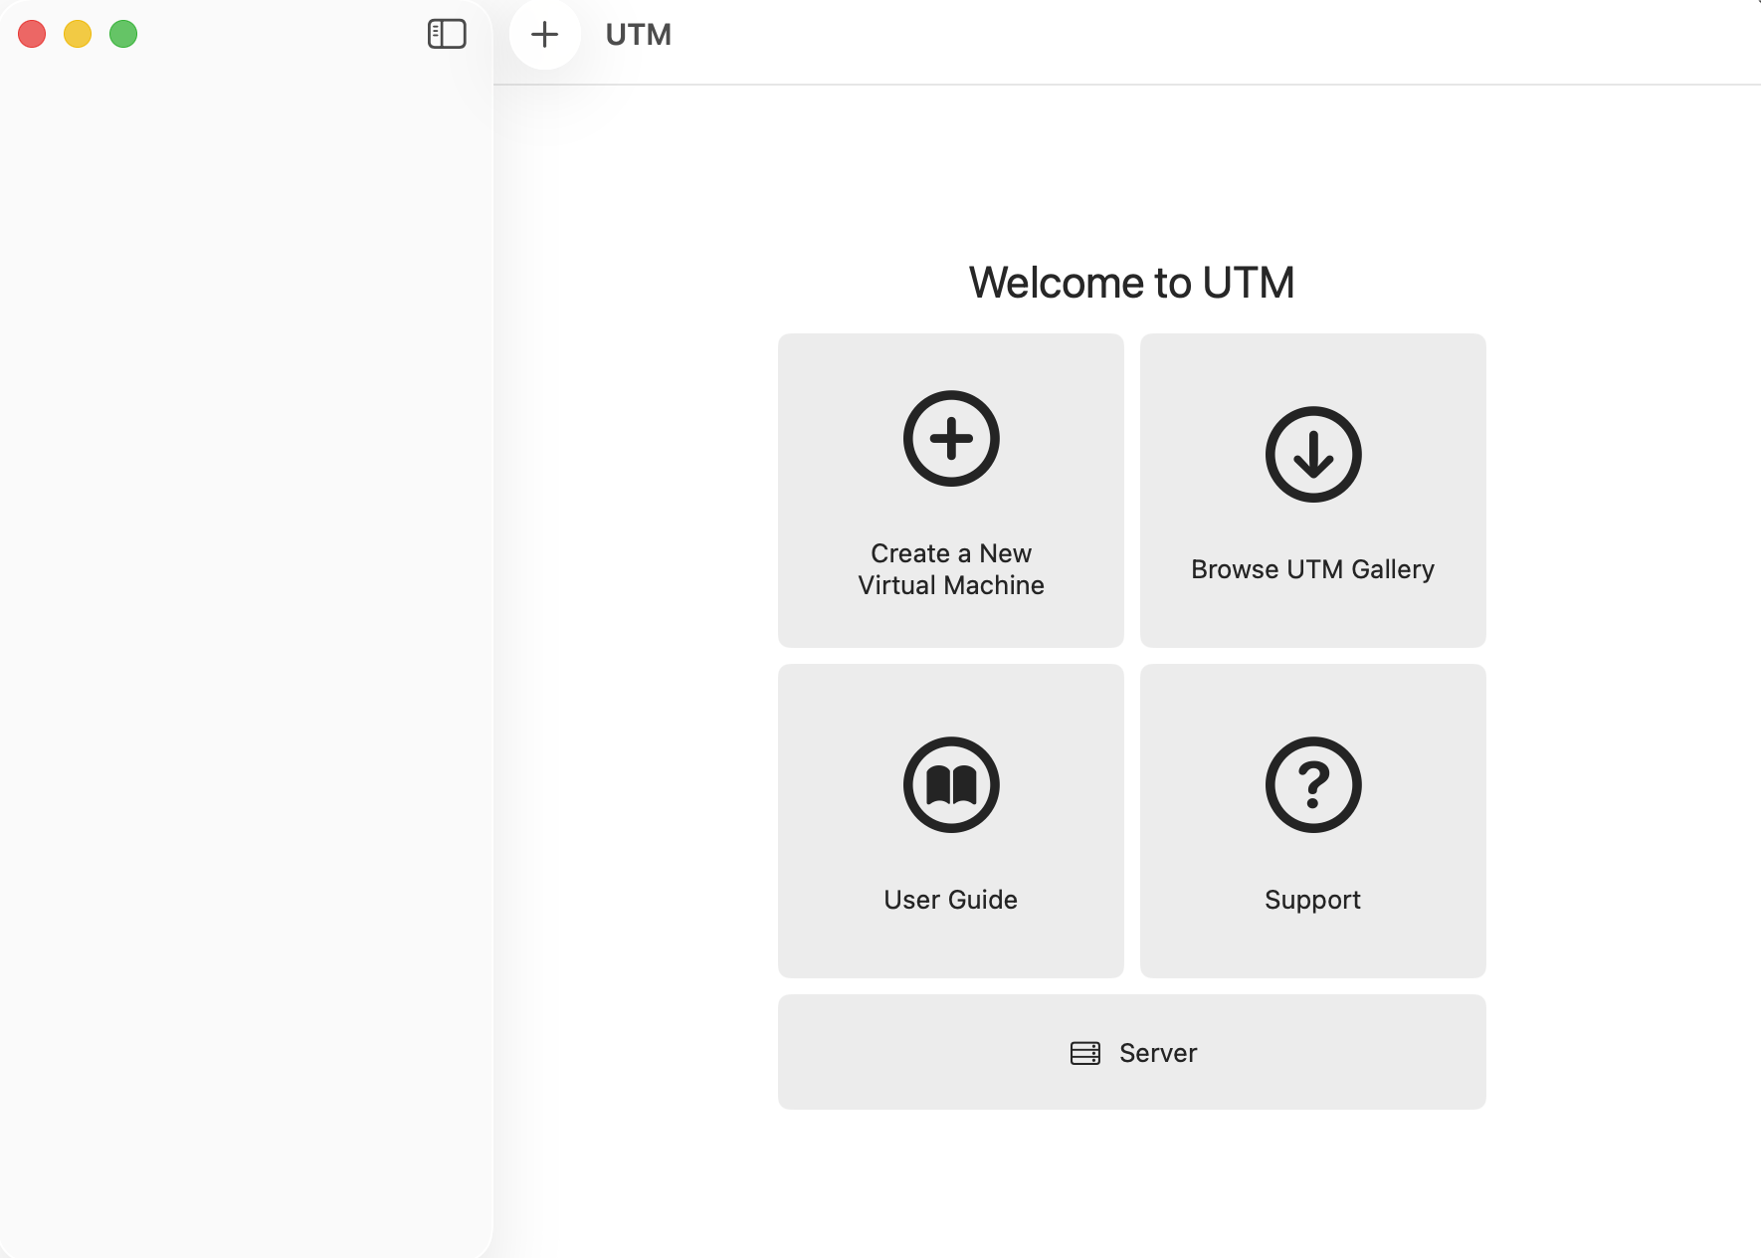
Figura 1 – Prima lansare a UTM-ului

2. Descărcarea fișierelor sursă
Au fost descărcate cele trei fișiere necesare lucrării:
- OVA 1 - de pe Google Drive (link primit)
- OVA 2 - arhiva kali-linux-2026.2-virtualbox-amd64.7z de pe cdimage.kali.org
- ISO - TrixiePup64-Wayland-2606-260801.iso de pe SourceForge
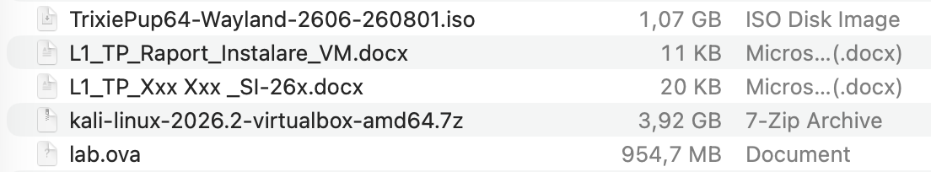
Figura 2 - Folderul cu fișierele descărcate (OVA/7z/ISO)

3. Extragerea și conversia discurilor din fișierele OVA
Un fișier .ova este de fapt o arhivă tar necomprimată. Cu comanda `tar -xvf lab.ova` (rulată în Terminal) s-a extras discul virtual .vmdk din OVA 1 și, după dezarhivarea arhivei .7z a Kali cu 7-Zip, s-a extras la fel discul .vmdk al Kali. Discurile au fost apoi convertite în formatul .qcow2, compatibil cu QEMU/UTM, folosind unealta qemu-img instalată prin Homebrew: `qemu-img convert -O qcow2 disc.vmdk disc.qcow2`.
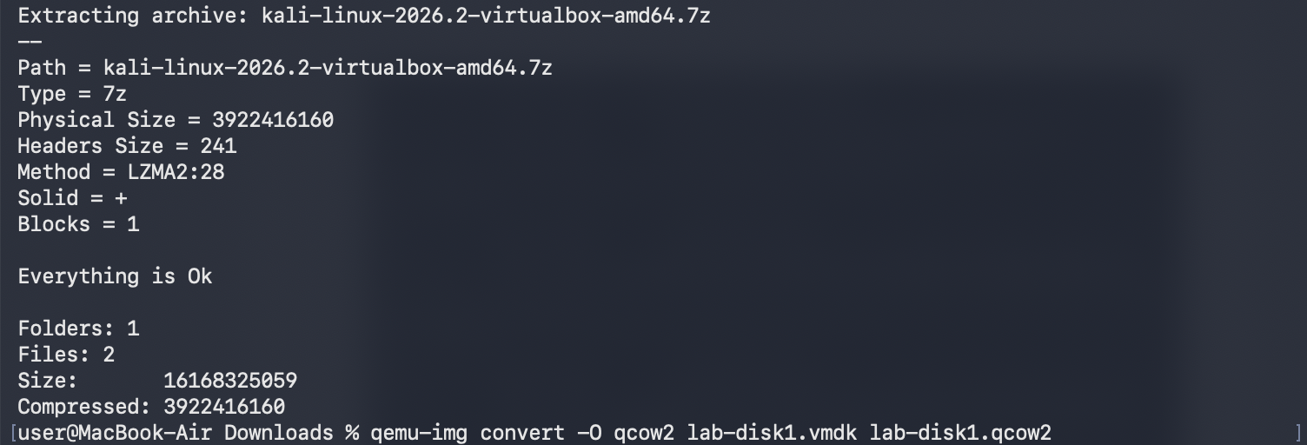
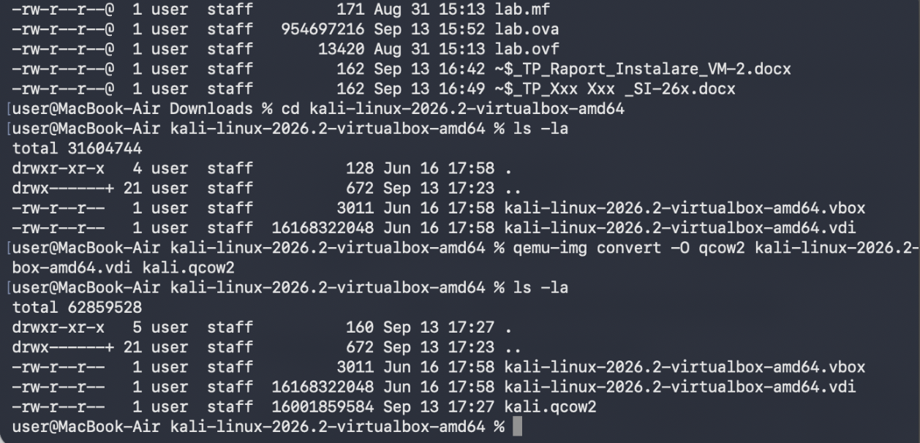
Figura 3.1,3.2 - Terminalul cu comenzile de extragere (tar) și conversie (qemu-img)

4. Importul mașinilor OVA 1 și Kali Linux în UTM
În UTM s-a folosit Create a New Virtual Machine → Emulate → Linux → Skip ISO boot, iar la pasul de configurare a discului a fost atașat, ca disc existent, fișierul .qcow2 convertit anterior, pentru fiecare din cele două mașini (OVA 1 și Kali). Pentru mașina Kali s-au alocat 4096 MB RAM și numărul implicit de nuclee CPU, iar pentru OVA 1 resurse similare (2-4 GB RAM).
La prima pornire, ambele mașini au eșuat inițial cu un ecran de shell UEFI, deoarece discurile provin din VirtualBox și folosesc schema clasică de boot MBR/BIOS, incompatibilă cu modul UEFI implicit al UTM. Problema a fost rezolvată din setările mașinii (secțiunea QEMU), prin dezactivarea opțiunii „UEFI Boot”.
După acest fix a apărut o a doua problemă, ecranul rămânând negru cu mesajul „Display output is not active”, cauzată de placa video implicită (virtio-gpu), care nu este compatibilă cu BIOS-ul clasic; s-a rezolvat prin schimbarea plăcii video emulate (Display → Emulated Display Card) în „VGA”.
După aceste ajustări, mașina Kali a pornit corect, afișând ecranul de autentificare, iar conectarea s-a realizat cu succes folosind contul implicit (utilizator: kali, parolă: kali).
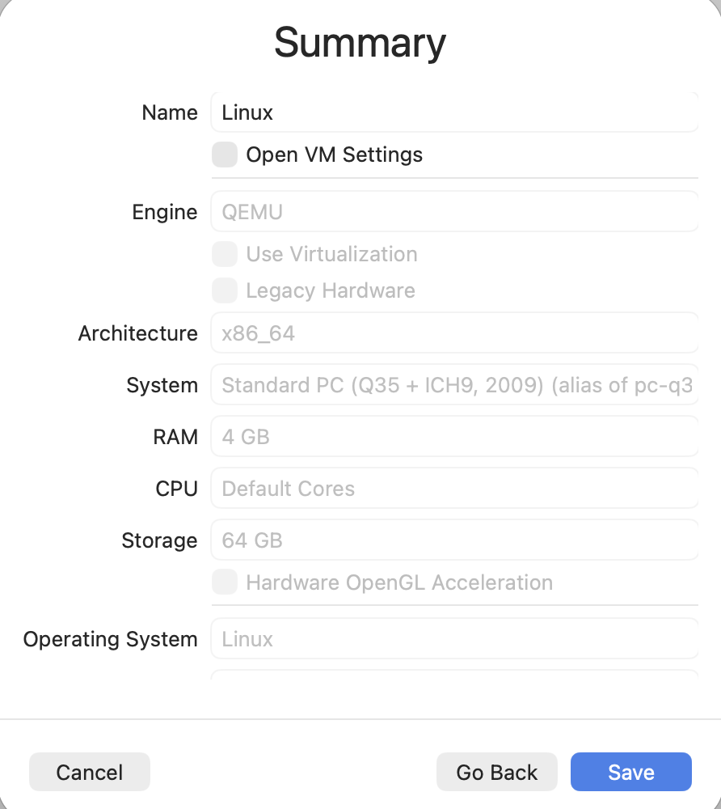
Figura 4 - Fereastra de configurare a VM-ului în UTM
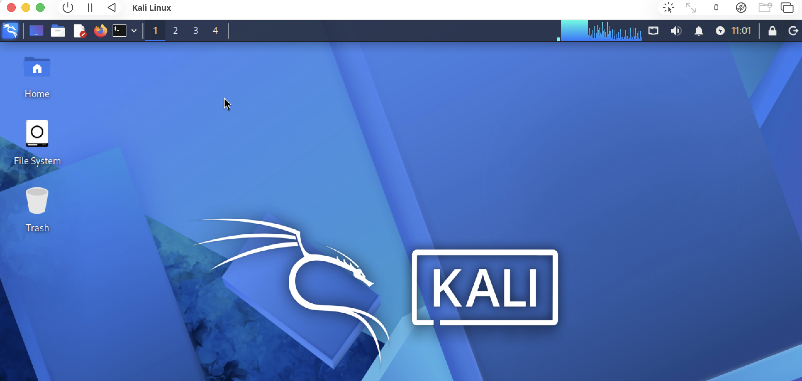
Figura 4.1 - Pagina principala a KALI Linux

5. Instalarea Puppy Linux direct din ISO
S-a creat o mașină virtuală nouă în UTM (Create a New Virtual Machine → Emulate → Linux), fără conversie de disc — la pasul de Boot a fost selectat direct fișierul ISO TrixiePup64-Wayland. Au fost alocate resurse minime (1-2 GB RAM, disc virtual de câțiva GB).
La pornire, sistemul s-a încărcat direct din ISO (mod live) sau a pornit instalarea pe disc, în funcție de opțiunea aleasă în meniul de boot. Aplicând din start ajustările descoperite anterior (UEFI Boot dezactivat, placă video VGA), mașina a pornit fără probleme direct din ISO, în mod live: sistemul a copiat fișierele .sfs necesare (puppy, adrv, bdrv, zdrv) în memoria RAM, a încărcat modulele de kernel și a comutat rădăcina sistemului de fișiere pe suprapunerea (overlay) din RAM. A urmat un asistent de configurare inițială (limbă, tastatură, rezoluție ecran, hostname), parcurs cu setările implicite, după care s-a ajuns la desktopul grafic funcțional al Puppy Linux, cu parametrii sistemului afișați pe ecran.
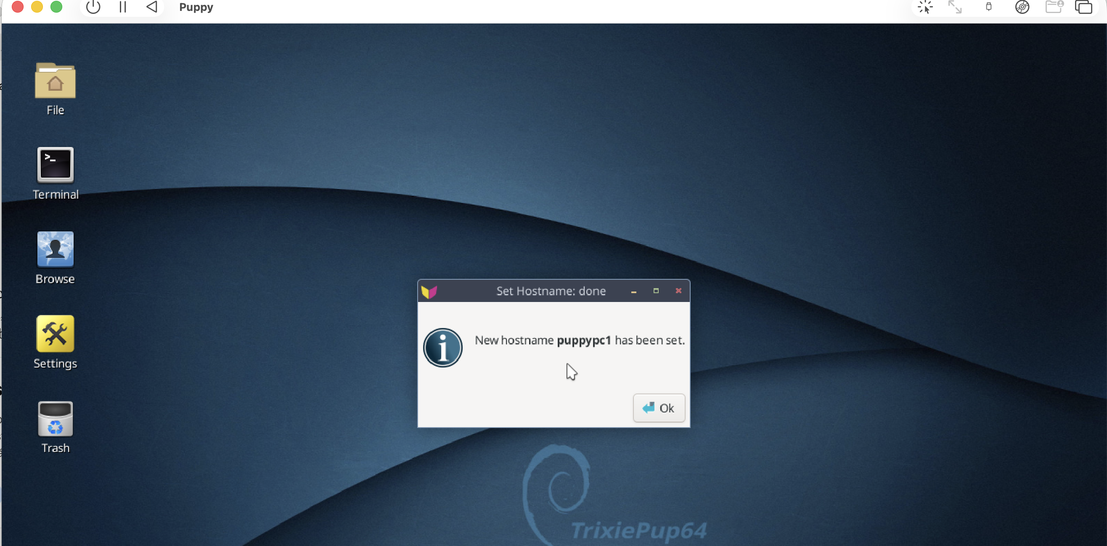
Figura 5 - Finalul configurării profilului și update la hostname
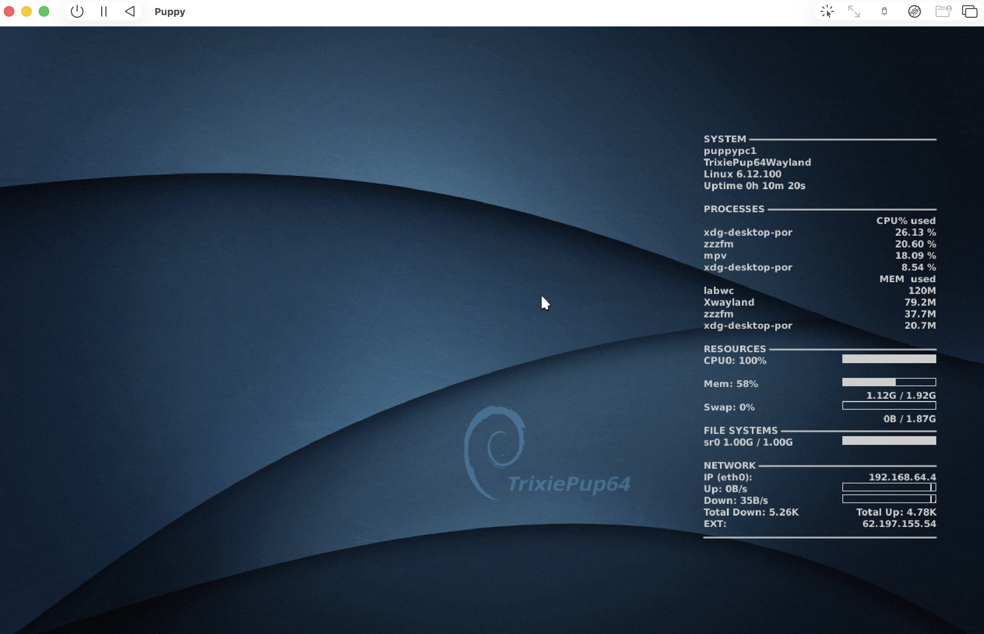
Figura 5.1 - Pagina principală cu parametri afișați

6. Verificarea funcționării mașinilor virtuale
Toate cele trei mașini virtuale (OVA 1, Kali Linux, Puppy Linux) au fost pornite pe rând în UTM și verificate funcțional. Fiind emulare software (nu virtualizare hardware nativă), timpii de pornire au fost sensibil mai mari decât pe un host x86_64.
Pentru prima verificare, a fost pornită mașina virtuală OVA 1 (Ubuntu 22.04.5 LTS). În urma secvenței de boot emulate, sistemul a încărcat serviciile prin cloud-init și a afișat ecranul de autentificare în consolă (si-lab login), confirmând că procesul de conversie a discului și parametrizarea inițială au fost efectuate corect.
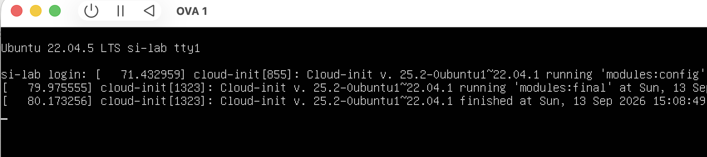
Figura 6 - VM OVA 1 a pornit și este funcțional

Toate cele trei mașini virtuale configurate anterior au fost integrate cu succes în interfața grafică principală a aplicației UTM. Panoul lateral ilustrează starea acestora (Kali Linux, OVA 1 și Puppy), în timp ce fereastra principală oferă o privire de ansamblu asupra setărilor alocate și a stării curente pentru mașina selectată.
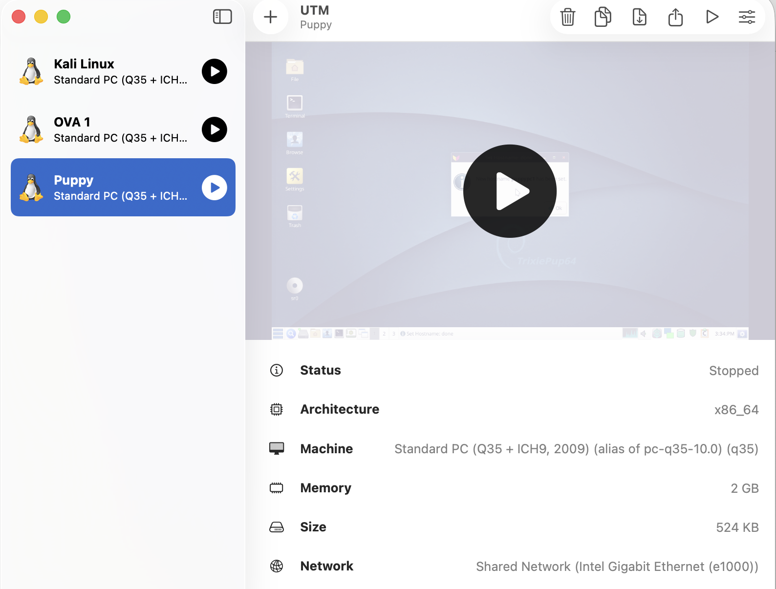
Figura 6.1 - Toate 3 VM active și configurate corect pentru o funcționare optimă

Lista completă din UTM confirmă finalizarea cu succes a importului și configurării pentru toate componentele cerute în sarcină: mașina bazată pe OVA 1, mașina Kali Linux și sistemul ușor Puppy Linux, toate fiind pregătite pentru utilizare pe arhitectura Apple Silicon prin intermediul motorului de emulare QEMU.

CONCLUZII
În urma acestei lucrări am înțeles, în mod practic, diferența dintre virtualizare și emulare și de ce alegerea instrumentului potrivit depinde de arhitectura hardware a calculatorului gazdă. Lucrarea indica utilizarea VirtualBox, însă acesta nu poate rula mașini x86_64 pe un Mac cu procesor Apple Silicon (ARM64), motiv pentru care am folosit UTM, bazat pe QEMU, singura soluție gratuită capabilă să emuleze arhitectura x86_64 pe acest tip de hardware.
Cea mai mare dificultate a fost adaptarea discurilor virtuale provenite din VirtualBox (.ova/.vdi) la formatul folosit de UTM: fișierele .ova s-au dovedit a fi arhive tar ce conțin discuri .vmdk sau .vdi, pe care a trebuit să le extrag și să le convertesc în format .qcow2 cu ajutorul utilitarului qemu-img. O a doua dificultate a apărut la prima pornire a mașinilor: acestea porneau într-un shell UEFI în loc să încarce sistemul de operare, deoarece discurile foloseau schema de boot clasică MBR/BIOS; problema s-a rezolvat prin dezactivarea opțiunii UEFI Boot și, ulterior, prin schimbarea plăcii video emulate în VGA, după ce am întâmpinat și un ecran negru cauzat de incompatibilitatea plăcii video implicite cu modul BIOS clasic.
Am observat și diferențe clare între cele trei sisteme instalate: OVA 1 este o mașină Ubuntu Server minimală, configurată automat prin cloud-init; Kali Linux este o distribuție orientată spre securitate și testare de penetrare, cu un set predefinit de instrumente; iar Puppy Linux este o distribuție extrem de ușoară, care rulează integral din memoria RAM și pornește foarte rapid chiar și prin emulare, fiind potrivită pentru sisteme cu resurse limitate.

BIBLIOGRAFIE
- VirtualBox - Oracle. https://www.virtualbox.org/
- Kali Linux - Official Images. https://www.kali.org/get-kali/
- Puppy Linux (TrixiePup64-Wayland) - SourceForge. https://sourceforge.net/projects/pb-gh-releases/
- Documentație / material pus la dispoziție de asistent (Cristian G.) - linkuri OVA 1, OVA 2, VirtualBox, ISO.

